외형에 따른 자동차 명칭 분류

# **주제** – 자동차의 종류

## **제목 – 외형에 따른 자동차 명칭 분류**

[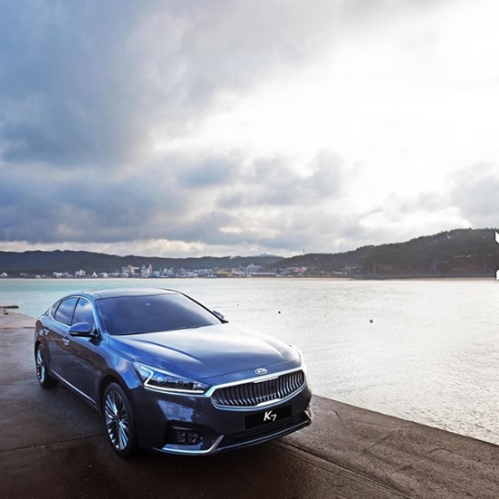](http://blog.naver.com/PostView.nhn?blogId=napoleonheel&logNo=220920987837&parentCategoryNo=&categoryNo=32&viewDate=&isShowPopularPosts=true&from=search)

1. ***세단***  
   엔진 룸, 객실, 트렁크 등 세공간이 구별된 3박스 구조입니다. 쏘나타, 그랜저, BMW5시리즈 등이 세단이지요. 중세 유럽 귀족이 타던 마타 또는 그것을 만든 지역 명칭인 프랑스어 '스당(sedan)'에서 유래했다고 합니다. 양쪽에 각 각 문이 두개인 4도어 형태이고 영국에서는 살룬(saloon)이라고 불립니다.

[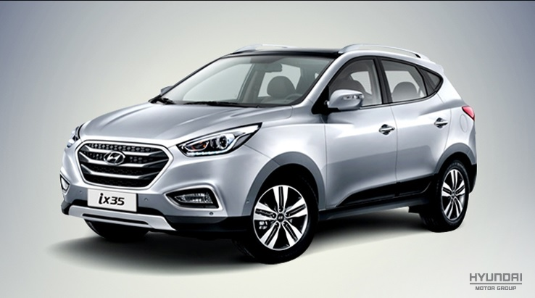](http://blog.naver.com/PostView.nhn?blogId=napoleonheel&logNo=220920987837&parentCategoryNo=&categoryNo=32&viewDate=&isShowPopularPosts=true&from=search)

***2. SUV***  
Sports Utility Vehicle의 약자로 세단보다 키가 크고 트렁크 공간이 실내와 연결된 2박스형 차입니다. 키가 커 여성 운전자가 운전을 해도 앞이 잘 보이므로 미국에서는 여성들이 꽤 선호한다고 합니다. SUV의 기원이라고 할 만한 크라이슬러 지프(Jeep)의 이름 때문에 과거에는 '지프차'라고 불리기도 했는데요. 1990년대 후반까지는 레저용 차라는 의미로 RV(Recreational Vehicle)라는 용어가 더 많이 쓰였는데 RV가 미니밴, 왜건, SUV등으로 다양해지고 SUV모델이 늘면서 자주 쓰이는 용어가 됐습니다.

[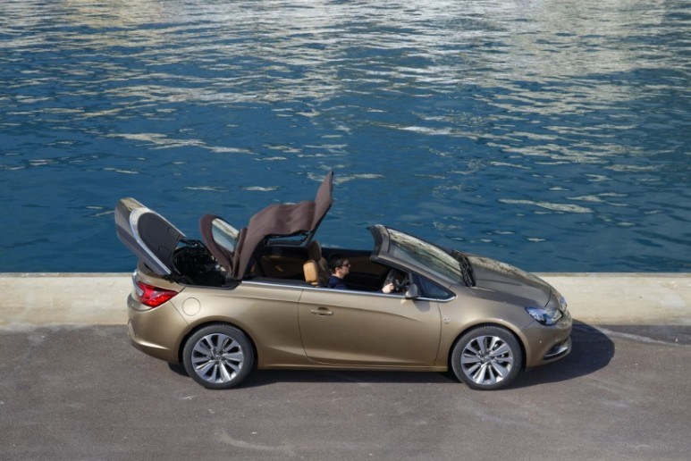](http://blog.naver.com/PostView.nhn?blogId=napoleonheel&logNo=220920987837&parentCategoryNo=&categoryNo=32&viewDate=&isShowPopularPosts=true&from=search)

1. ***오픈카***  
   컨버터블, 카브리올레, 로드스터 등으로 불립니다. 차의 지붕을 열 수 있게 '변환가능(convertible)'하다는 뜻에서 컨버터블이라고 부릅니다. 카브리올레, 카브리오 등은 유럽 지역에서 쓰는 표현입니다. 지붕이 천 소재면 소프트탑, 금속이면 하드탑이라고 합니다. 로드스터는 컨버터블 중에서 2인승 스포츠카의 의미가 강한 차인데, 이틀리아에서는 스파이더라고도 합니다. 주로 스포츠카에 많습니다. 오픈카는 운전석 뒤에 특이한 안전장치가 필수입니다. 원통 철봉처럼 생긴 바를 다는 데, 전복됐을 때 순간적으로 튀어나와 운전자의 머리 부상을 방지하는 장치이죠. 아쉽게도 아직까지 국내 업체는 이런 차를 만들지 않습니다. 안전기술이 대단히 중요하기 때문이죠.

[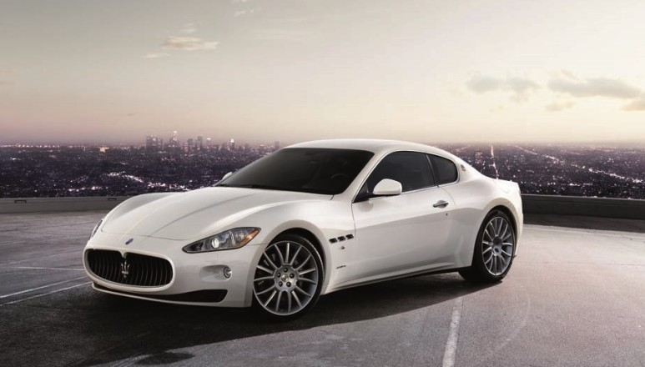](http://blog.naver.com/PostView.nhn?blogId=napoleonheel&logNo=220920987837&parentCategoryNo=&categoryNo=32&viewDate=&isShowPopularPosts=true&from=search)

***4. 쿠페(Coupe)***  
본래 2인승 세단을 뜻했는데, 최근에는 4~5인승이더라도 문이 양쪽에 두개이면 쿠페라고 합니다. 지붕 뒤쪽을 날렵하게 유선형으로 만들어 공기저항을 줄였죠.  
주로 스포츠카 스타일에 많이 적용됩니다. 보통 2인승 하드탑 컨버터블의 뚜껑을 덮으면 쿠페로 변한다고 말하기도 합니다. 벤츠는 2003년 세계 처음으로 4도어 쿠페인 CLS를 내놓아 이 시장을 개척했습니다.

[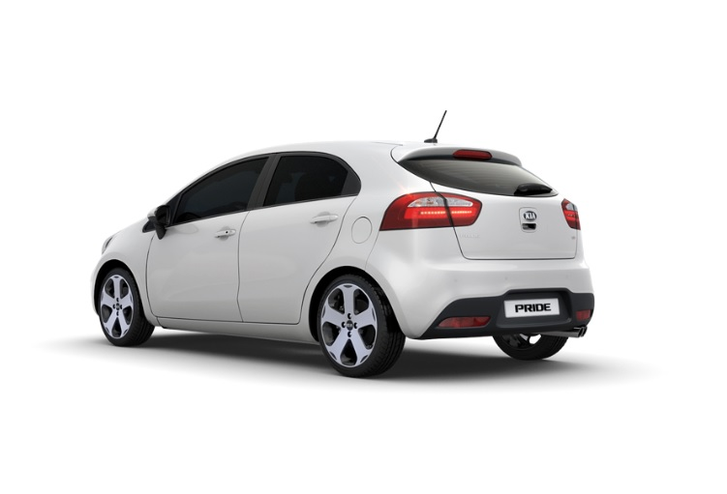](http://blog.naver.com/PostView.nhn?blogId=napoleonheel&logNo=220920987837&parentCategoryNo=&categoryNo=32&viewDate=&isShowPopularPosts=true&from=search)

***5. 해치백***  
'위로 끌어올려 여는 문(해치)'이 뒤쪽에 달려 있다는 의미입니다. 일반 세단형의 트렁크는 노치백이라고 부릅니다. 세단에 실용성을 가미한 차로 유럽에서 인기 있는 차종입니다. 주로 5도어 차량이 많구요. 국내에서는 기아차 쎄라토5도어나 푸조의 307이 대표적인 차입니다.

[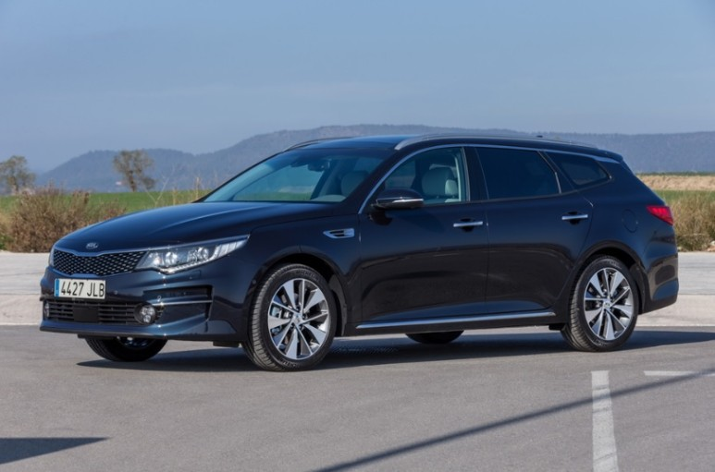](http://blog.naver.com/PostView.nhn?blogId=napoleonheel&logNo=220920987837&parentCategoryNo=&categoryNo=32&viewDate=&isShowPopularPosts=true&from=search)

***6. 왜건(Wagon)***  
포장마차라는 의미인데 사람과 짐을 같이 실을 수 있는 다목적 차를 말합니다. SUV와 비슷하지만 차높이가 낮아 세단과 비슷하면서도 트렁크 공간이 높고 넓습니다.  
미국에서는 '밴'이라는 용어도 씁니다. 국내에서는 아반떼 투어링, 누비라 왜건등이 나왔구요. 물건을 많이 싣는 이미지가 강해서지만 유럽, 일본에서는 실용적인 차로 인기가 높습니다. 수입차에는 사브9-3 스포츠 콤비와 볼보 XC-70이 있습니다.

[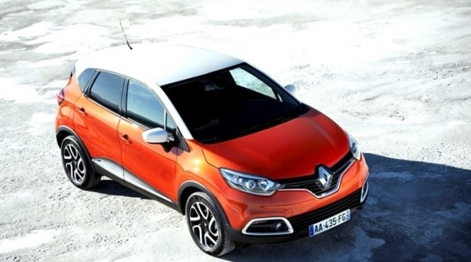](http://blog.naver.com/PostView.nhn?blogId=napoleonheel&logNo=220920987837&parentCategoryNo=&categoryNo=32&viewDate=&isShowPopularPosts=true&from=search)

***7. CUV***  
크로스오버 유틸리티 차량의 줄임말인데요. 근래 많이 나오고 있습니다. 크로스오버라는  
말뜻처럼 세단과 SUV, 쿠페, 왜건 등의 장점을 골라 만든 장르 파괴형 차종입니다. 수입차에는 미니밴에 강한 크라이슬러가 만든 PT크루저, 퍼시피카, 푸조의 307SW, 닛산 인피니티 FX시리즈 등이 있습니다. 국산차로는 i30CW,  qm3 정도 꼽을 수 있습니다.

[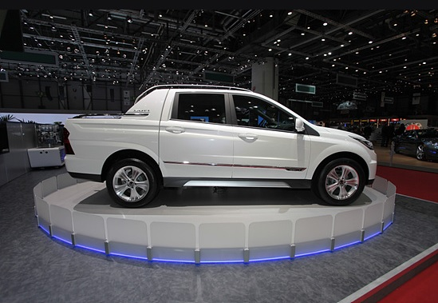](http://blog.naver.com/PostView.nhn?blogId=napoleonheel&logNo=220920987837&parentCategoryNo=&categoryNo=32&viewDate=&isShowPopularPosts=true&from=search)

***8. SUT***  
스포츠 유틸리티 트럭을 일컫는 말로 SUV에 소형 픽업 트럭의 장점을 결합한 차종이라고 보면 됩니다. 지붕이 없는 넓은 화물공간을 갖고 있습니다. 무쏘 스포츠, 엑티언스포츠가 대표적입니다. 몇 해전 포드는 스포츠 트랙이라는 미국형 SUT를 한국에 들여왔습니다.

[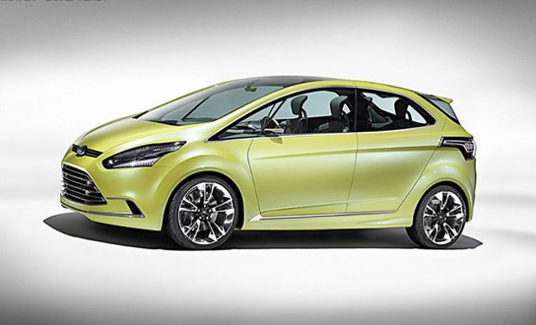](http://blog.naver.com/PostView.nhn?blogId=napoleonheel&logNo=220920987837&parentCategoryNo=&categoryNo=32&viewDate=&isShowPopularPosts=true&from=search)

***9. MAV***  
멀티 액티비티 차라는 의미로 가장 최근에 등장하고 있습니다. 세단, SUV, 해치백 등 다양한 차종의 특성을 겸비한 차로 CUV와 비슷하면서도 다양해지는 소비자의 욕구에 부응한 차종입니다.

**[출처]** [자동차의 종류에 대해 알아보자!](http://blog.naver.com/napoleonheel/220920987837)|**작성자** [감자숨는비블리](http://blog.naver.com/napoleonheel)